详解前端脚手架开发
引言
脚手架是什么，脚手架是一类快速形成工程化目录的工具(command-line-interface, 缩写：CLI)，简单来说，脚手架就是基于文本界面，通过命令行的交互，选择你所需要的配置与集成，帮你减少「为重复性工作而做的重复性工作」的工具。

在实际开发过程中，开发者经常都会用到脚手架来构建前端工程项目，常见的主流框架都有自己的脚手架，Vue(vue-cli)、React(create-react-app)、Angular(angular-cli)。我们可以定制自己的脚手架开发工具，使用脚手架可以大幅提升项目的构建速度，通过命令行的交互，选择你所需要的配置与集成，可快速完成初始项目的创建。

脚手架会分两篇(基础篇和进阶篇)来讲，本篇为基础篇，讲一讲脚手架开发中的相关概念、底层原理及开发中用到的第三方库。

基础知识

环境
- node 18.14+
- 包管理工具(npm) 9.7+
- Bash、Shell、CLI

为什么要使用Node.js开发脚手架?
- JavaScript和TypeScript强大的语法特性
- 内置库: fs、path、os、child_process ...
- 三方库: commander、yargs、fs-extra、rxjs ...
- Node.js具有强大的生态能够支持CLI的快速开发
- Node.js具有强大的npm和yarn等包管理系统，可以快速完成CLI的发布和更新
- 创建: npm init
- 开发: npm script
- 发布: npm publish
- 应用: npm install

什么是Shell、Bash和CLI，它们之间有什么关系？
Shell 是计算机提供给用户与其他程序进行交互的接口，是一个命令解释器，当你输入命令后，由 Shell 进行解释后交给操作系统内核(OSKernel)进行处理。

Bash 是一种程序，它的职责是用来进行人机交互。Bash 和其他程序最大区别在于，它不是用来完成特定任务(如计算器、文件管理等)，开发者通过 bash shell 来执行程序。它使用了一种与图形界面完全相反的方案:通过纯文本的控制台进行控制，它的主要交互方式通过键盘输入文本，文字反馈来实现人机交互。

CLI(命令行界面)是一种基于文本界面(类似:MacOS终端、Windowscmd.exe)，用于运行程序。CLI接受键盘输入，在命令符号提示处输入命令，然后由计算机执行并返回结果。今天大部分操作系统都会以 GUI作为基础，但是基于 Unix 的系统都会同时提供 CLI 和 GUI。

总结：
- Shell是操作系统提供的接口程序，用于接收用户输入的命令，交给操作系统内核执行并接收响应结果
- Bash是Shell的一个实现，用于执行用户输入的命令
- CLl是Bash 的运行环境，CLI 接收用户键盘输入，交给 Bash 执行，并将程序处理结果结果以文本形式进行显示
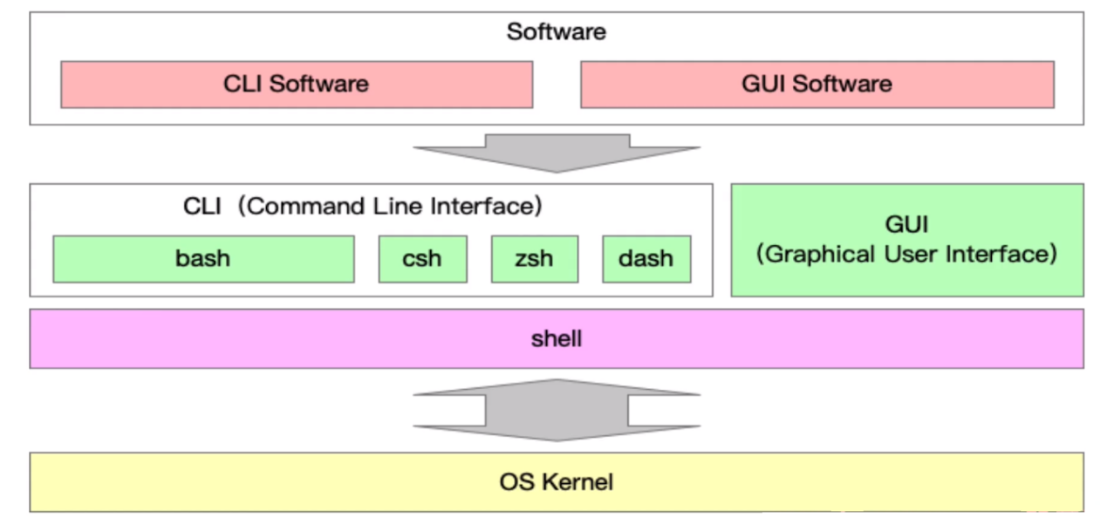
上图就是脚手架的架构，我们所开发的前端脚手架就是在CLI Software这个层面来开发的。

从使用角度理解什么是脚手架？

脚手架本质是一个操作系统的客户端，通过命令行执行，以@vue/cli为例，比如:
如果还未安装vue脚手架，可以通过 npm install -g @vue/cli 命令全局安装，安装结束后，在命令行输入vue -V ，如果返回版本号，说明安装成功。

- vue create vue-app

上面这条命令由3个部分组成:
- 主命令: vue
- command: create
- command的param: vue-app

它表示创建一个 vue 项目，项目的名称为 vue-app，如果当前目录已经有文件了，我们需要覆盖当前目录下的文件，强制进行安装vue 项目，此时就可以输入:

- vue create vue-app --force

这里的 --force 叫做option，用来辅助脚手架确认在特定场景下用户的选择(可以理解为配置)，其实 --force 可以理解为： --force true ，简写为：--force 或 -f 。通过 vue create 创建项目时，会自动执行 npm install 帮用户安装依赖，如果希望使用淘宝源来安装，可以输入命令：

- vue create vue-test-app --force -r https://registry.npm.taobao.org

这里的 -r 也叫做 option，它与 --force 不同的是它使用 -，并且使用简写，这里的 -r 也可以替换成 --registry。

脚手架的执行过程
- 在终端输入 vue create vue-app
- 终端解析出 vue 命令，并在环境变量中找到 vue 命令
- 终端根据 vue 命令链接到实际文件 vue.js，利用 node 执行 vue.js
- vue.js 解析 command / options，执行 command
- 执行完毕，退出执行
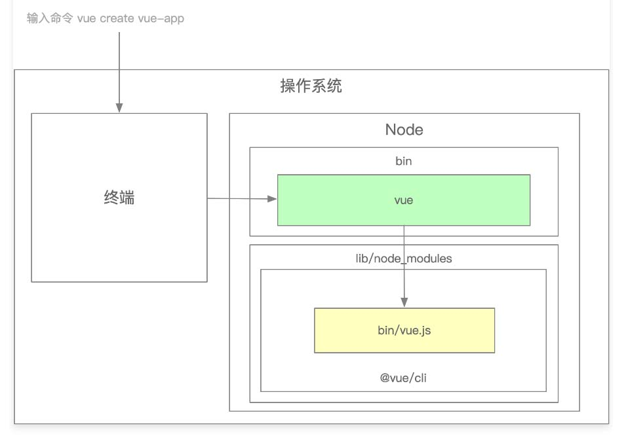
还有很多疑问需要解答
- 为什么全局安装 @vue/cli 后会添加的命令为 vue？
- 全局安装 @vue/cli 时发生了什么？
- 为什么 vue 指向一个 js 文件，却可以直接通过 vue 命令直接去执行它？

快速实现第一个脚手架

搭建一个简单脚手架工程

- 先创建一个脚手架的文件夹，如：cli-byjk，并执行初始化
- # 创建文件夹
- mkdir cli-byjk
- # 进入文件夹
- cd cli-byjk
- # 初始化
- npm init -y

- 创建bin文件夹，创建脚手架的入口文件index.js，最上方添加 #! /usr/bin/env node
- #! /usr/bin/env node

- console.log('hello cli-byjk');

- 在package.json中指定执行命令和执行的文件，添加一个名为clibyjk的全局命令
- # package.json
- "scripts": {
- "cli": "node bin/index.js"
- },
- "bin": {
- "clibyjk": "bin/index.js"
- }
目录结构如下：
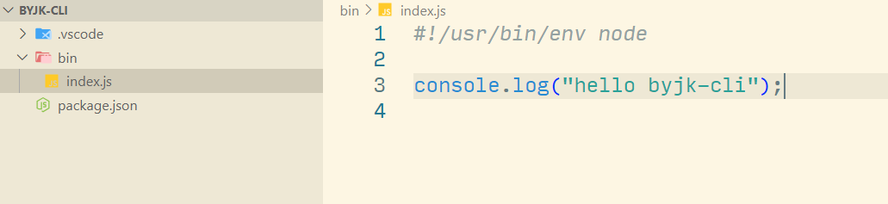
- 脚手架发布(npm publish)
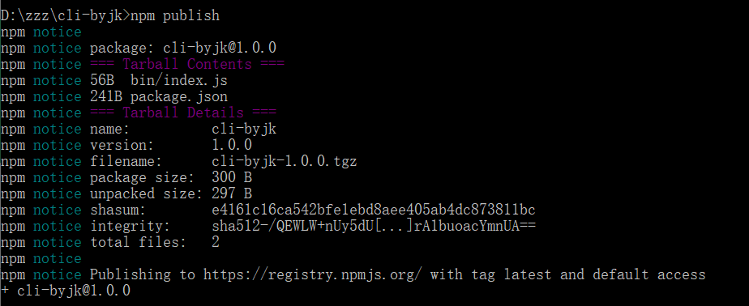
发布成功后，一个简单的脚手架雏形就形成了，我们可以在NPM(https://www.npmjs.com/)上查看发布的cli-byjk三方库了。

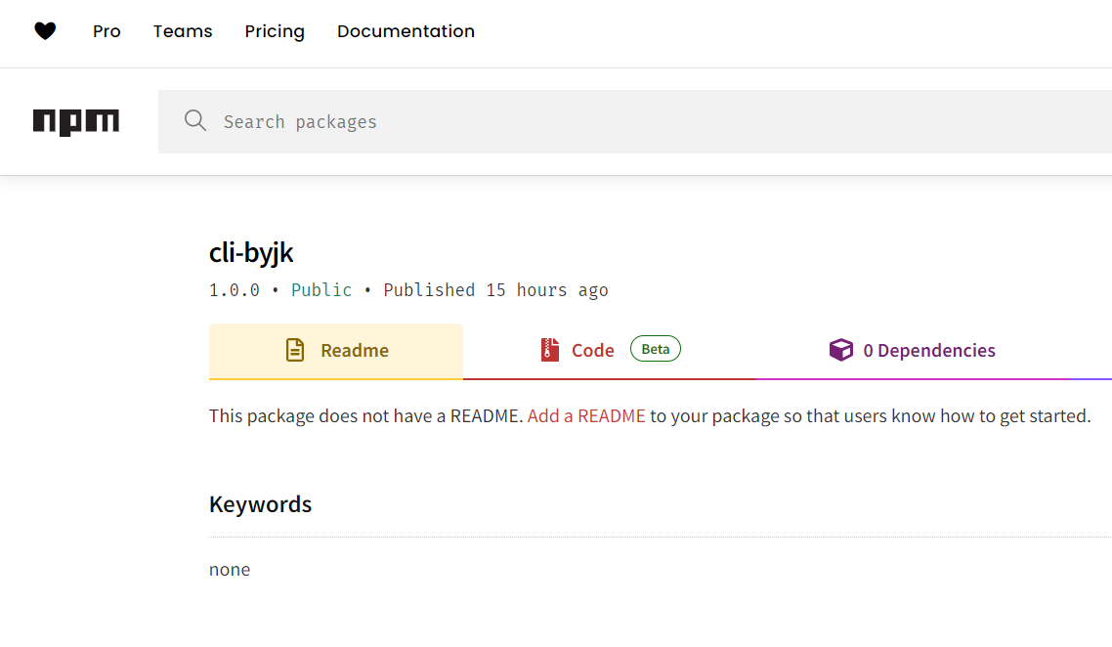
下面尝试全局安装下刚发布的cli-byjk库
- npm install cli-byjk -g

安装成功后在命令行执行下 which clibyjk ，查看可执行文件的安装位置。可以看到有一个clibyjk.cmd可执行文件，还有一个 node_modules 文件夹，而我们的脚手架代码就在node_modules文件夹下。
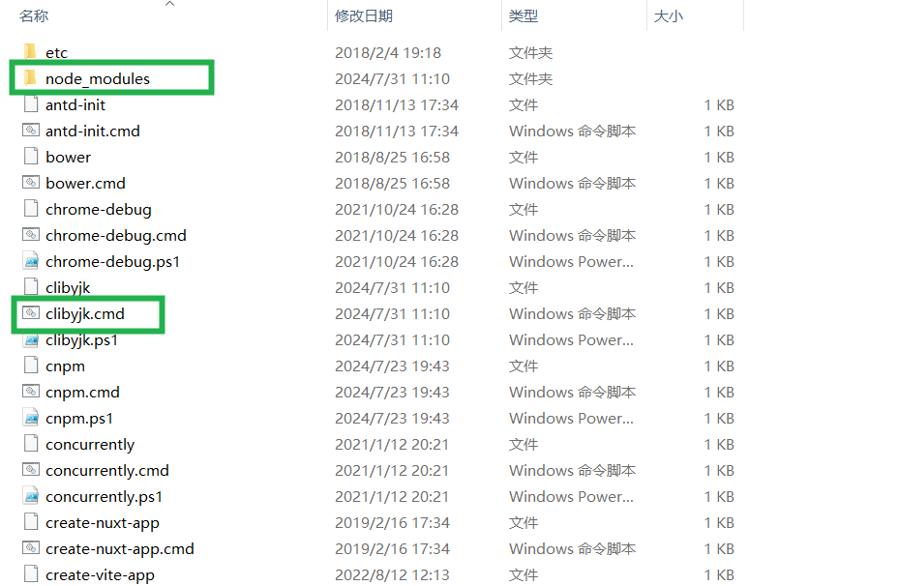
在执行下 clibyjk ，输出 hello cli-byjk ，说明clibyjk命令注册成功。
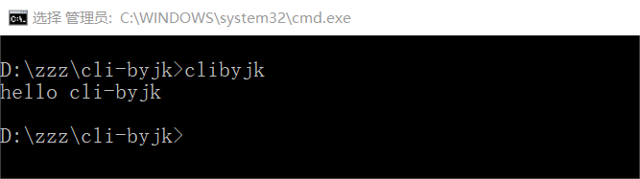
以上就成功搭建了一个简单脚手架工程，简单总结一下从应用的角度如何开发一个脚手架
- 开发npm项目，该项目中应包含一个 bin/index.js 文件，并将这个项目发布到 npm
- 将npm项目安装到node的 lib/node_modules
- 在node的 bin 目录下配置 clibyjk 软链接指向 lib/node_modules/cli-byjk/bin/index.js

脚手架命令执行的全过程，以Vue为例
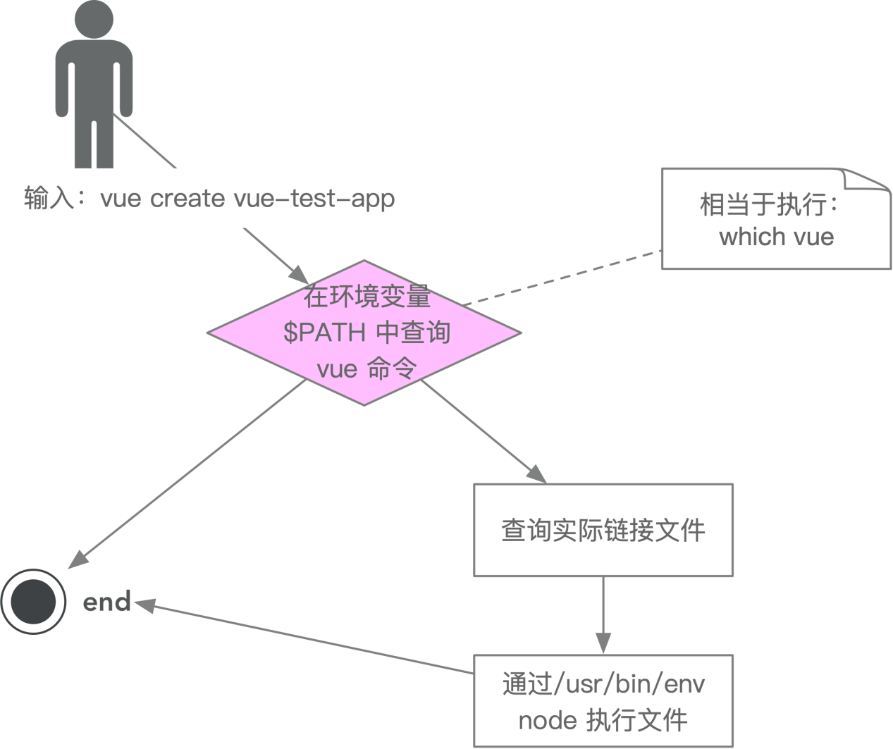
脚手架本地调试

如果每次修改代码都npm publish，然后在更新本地库，这样调试的效率会很低，所以可以在本地调试，实时响应修改。

在脚手架根目录下，执行 npm link 命令，链接到本地环境中 npm link（只有本地开发需要执行这一步，正常脚手架全局安装无需执行此步骤）Link 相当于将当前本地模块链接到npm目录下，这个目录可以直接访问，所以当前包就能直接访问了。link完后，npm会自动帮忙生成命令，之后可以直接执行cli xxx。

脚手架本地link标准流程
- 链接本地脚手架
- cd your-cli-dir
- npm link

- 链接本地库文件
- cd your-lib-dir
- npm link
- cd your-cli-dir
- npm link your-lib

- 取消链接本地库文件
- cd your-lib-dir
- npm unlink
- cd your-cli-dir
- # link存在
- npm unlink your-lib
- # link不存在
- rm -rf node_modules
- npm install -S your-lib

理解 npm link：
- npm link your-lib：将当前项目中 node_modules 下指定的库文件链接到 node 全局 node_modules 下的库文件
- npm link your-lib：将当前项目中 node_modules 下指定的库文件链接到 node 全局 node_modules 下的库文件

理解 npm unlink：
- npm unlink：将当前项目从 node 全局 node_modules 中移除
- npm unlink your-lib：将当前项目中的库文件依赖移除

脚手架开发之命令行UI显示和命令行交互

常用脚手架开发三方库
- Commander: 完整的node命令行解决方。当然也可以使用yargs，yargs功能更多一些
- Chalk: 能给shell命令行的文字添加样式，简单来说就是拿来画画的，可要可不要
- fs-extra: 操作文件的，比之node自带的fs，这个会更加强大与完善些
- Inquirer: 在shell命令行中提供交互的库
- Ora: 在shell命令行中展示loading效果
- download-git-repo: 下载git仓库

命令行渲染标准
- ANSI escape code
ANSI转义序列（ANSI escape sequences）是一种带内信号的转义序列标准，用于控制视频文本终端上的光标位置、颜色和其他选项。在文本中嵌入确定的字节序列，大部分以ESC转义字符和"["字符开始，终端会把这些字节序列解释为相应的指令，而不是普通的字符编码(https://en.wikipedia.org/wiki/ANSI_escape_code)

如何实现命令行交互？
核心目标：实现命令行交互，如 List(选择列表)
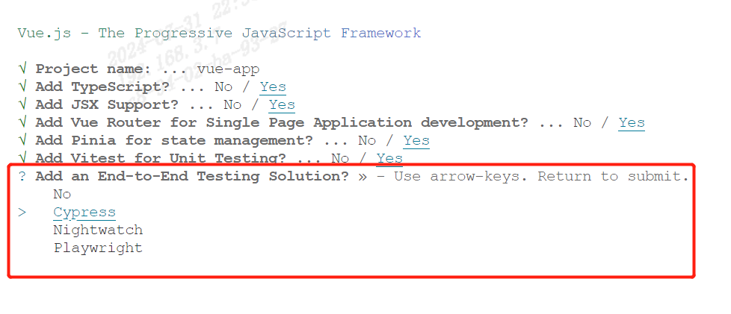
需要实现的功能：
- 键盘输入监听（readline）
- 命令行窗口尺寸运算
- 清屏
- 光标移动
- 输出流静默
- 输入输出流（stream）
- 事件库（events）
- ansi escaped code

实现原理：
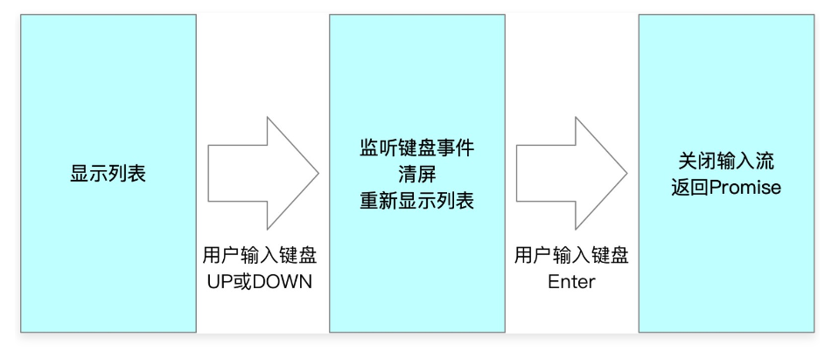
获取字符串的核心实现：
- getContent = () => {
- if (!this.haveSelected) {
- let title = '\x1B[32m?\x1B[39m \x1B[1m' + this.message + '\x1B[22m\x1B[0m \x1B[0m\x1B[2m(Use arrow keys)\x1B[22m\n';
- this.choices.forEach((choice, index) => {
- if (index === this.selected) {
- if (index === this.choices.length - 1) {
- title += '\x1B[36m> ' + choice.name + '\x1B[39m ';
- } else {
- title += '\x1B[36m> ' + choice.name + '\x1B[39m \n';
- }
- } else {
- if (index === this.choices.length - 1) {
- title += ` ${choice.name} `;
- } else {
- title += ` ${choice.name} \n`;
- }
- }
- });
- this.height = this.choices.length + 1;
- return title;
- } else {
- const name = this.choices[this.selected].name;
- let title = '\x1B[32m?\x1B[39m \x1B[1m' + this.message + '\x1B[22m\x1B[0m \x1B[36m' + name + '\x1B[39m\x1B[0m \n';
- return title;
- }
- };

脚手架开发之多 package 项目管理

我们开发的脚手架功能可能非常复杂，这时就需要把各个功能模块拆分开来，便于开发和维护，这时就需要使用 NPM CLI 的 Workspaces 功能了。​

npm workspaces是什么？
- Workspaces是一个通用术语，指的是 npm cli 中的一组功能，它支持在单个顶级根包中管理本地文件系统中的多个包
- 将链接过程自动化为npm install的一部分，避免手动使用npm link来添加对应符号链接到当前node_modules文件夹中的包的引用
- npm install期间自动链接的这些包称为单个工作区，在 package.json 工作区配置中显式定义
- 配合npm organizations一块使用

详见(https://nodejs.cn/npm/cli/v7/using-npm/workspaces)

结尾

本文是脚手架一个基础概念篇讲解，没有涉及到具体的开发，而下一篇进阶篇脚手架的搭建将会是复杂版的，拥有者插件机制，能通过配置插件动态生成项目，比如是初始化各种lint、是否使用状态存储库，亦或者是否初始化路由等，这都能通过配置插件完成，敬请期待吧。

本文到此就结束了，希望没接触过脚手架的朋友能通过这篇文章了解到脚手架并且实现自己的脚手架。

